
Colegio Nuestro Tiempo - R.B.D.: 14.507-6
Teacher of English Language: Francisca Alvarez P.
Profesor de Artes Musicales: Cristóbal Baeza
Guía de trabajo N°34
Idioma extranjero: Inglés y Artes Musicales
Cuarto Básico
Semana 34

Name: ____________________________________________________________ Date: November 30th, 2020
Total score: 15 points Score: ____________

Objective | To reinforce and apply vocabulary from unit 4: Jobs and Occupations

What we should know until now? ¿Qué deberíamos conocer hasta ahora?

JOBS
 | 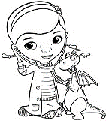 | 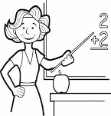 |  | 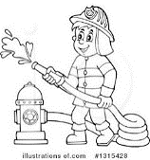 | 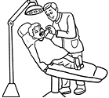
CHEF | DOCTOR | TEACHER | POLICE OFFICER | FIREFIGHTER | DENTIST

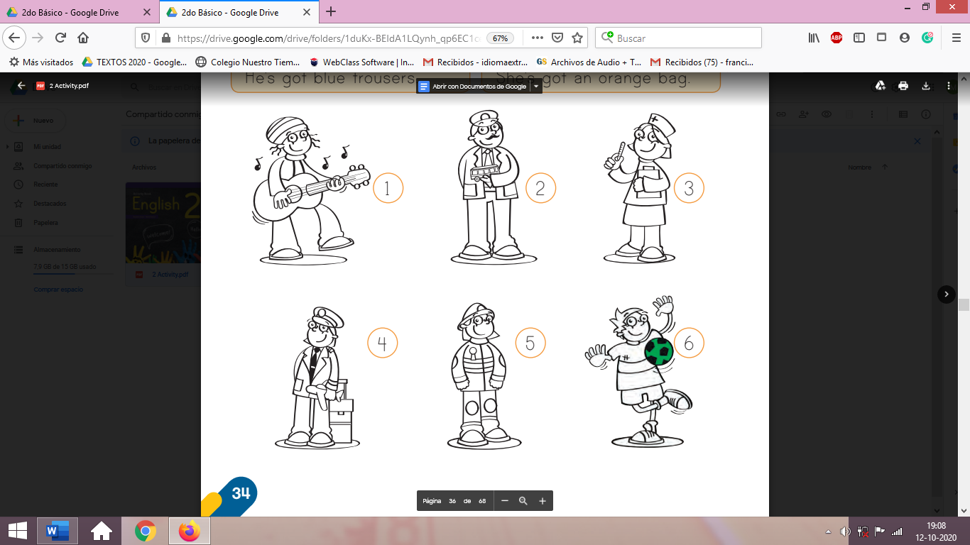 |  |  | 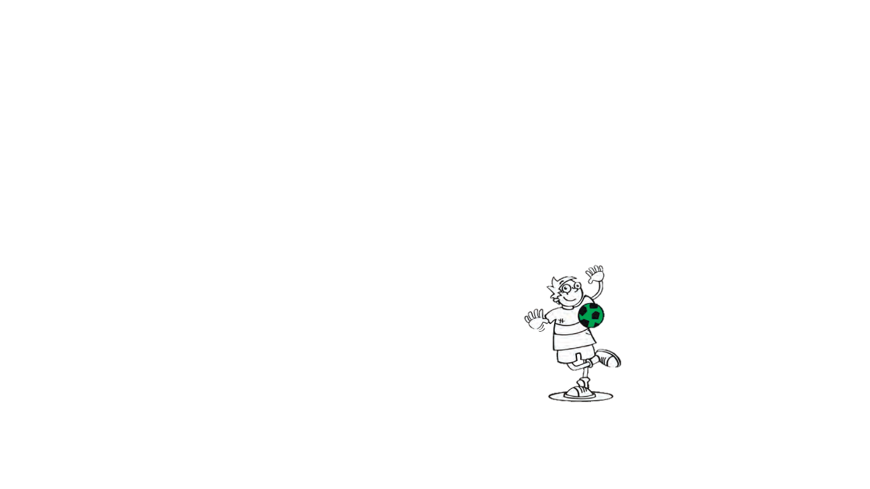 |  | 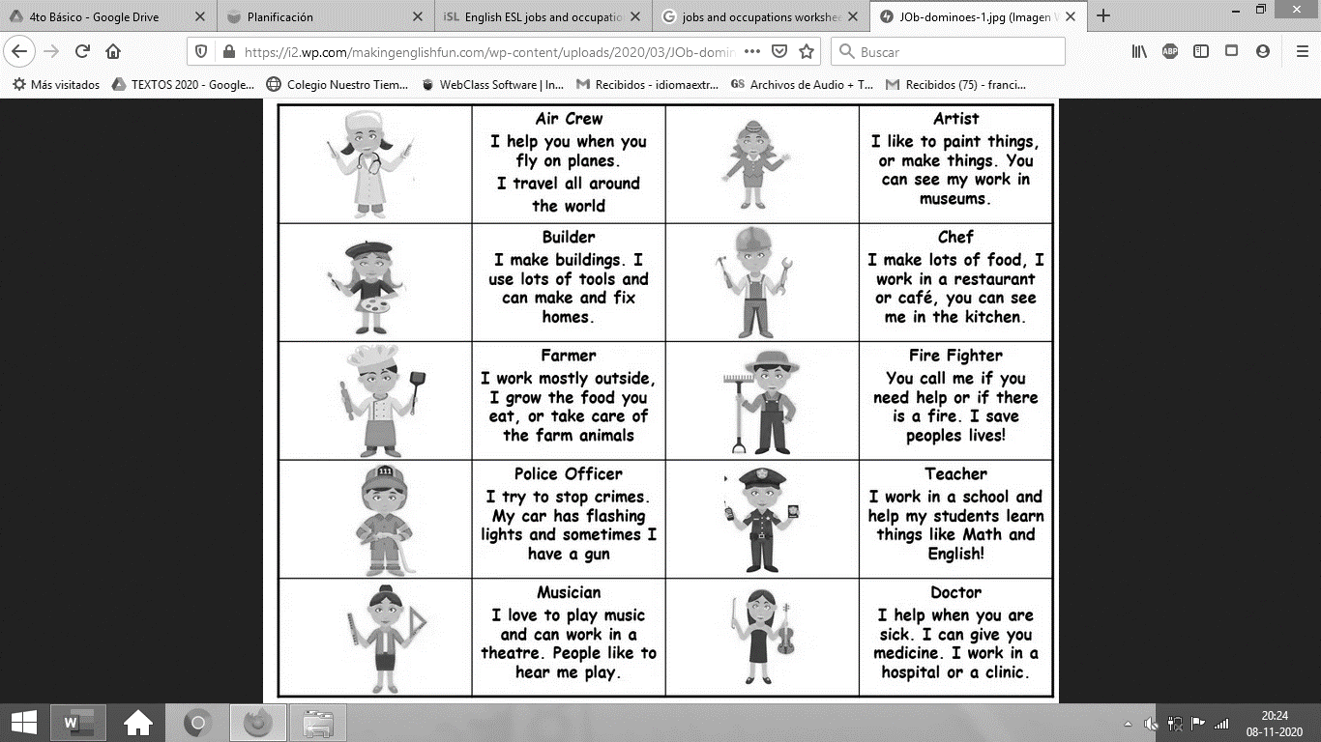
MUSICIAN | PILOT | NURS | FOOTBALLER | BUS DRIVER | ARTIST

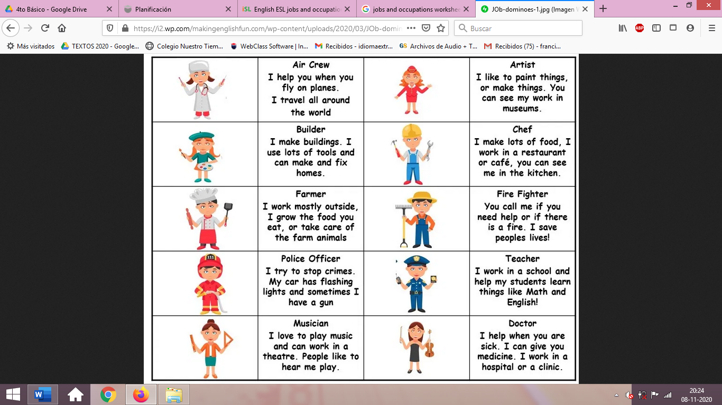

FARMER | BUILDER | AIRCREW

PLACES
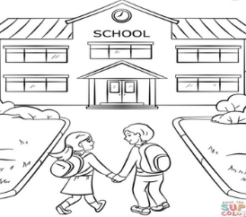 | 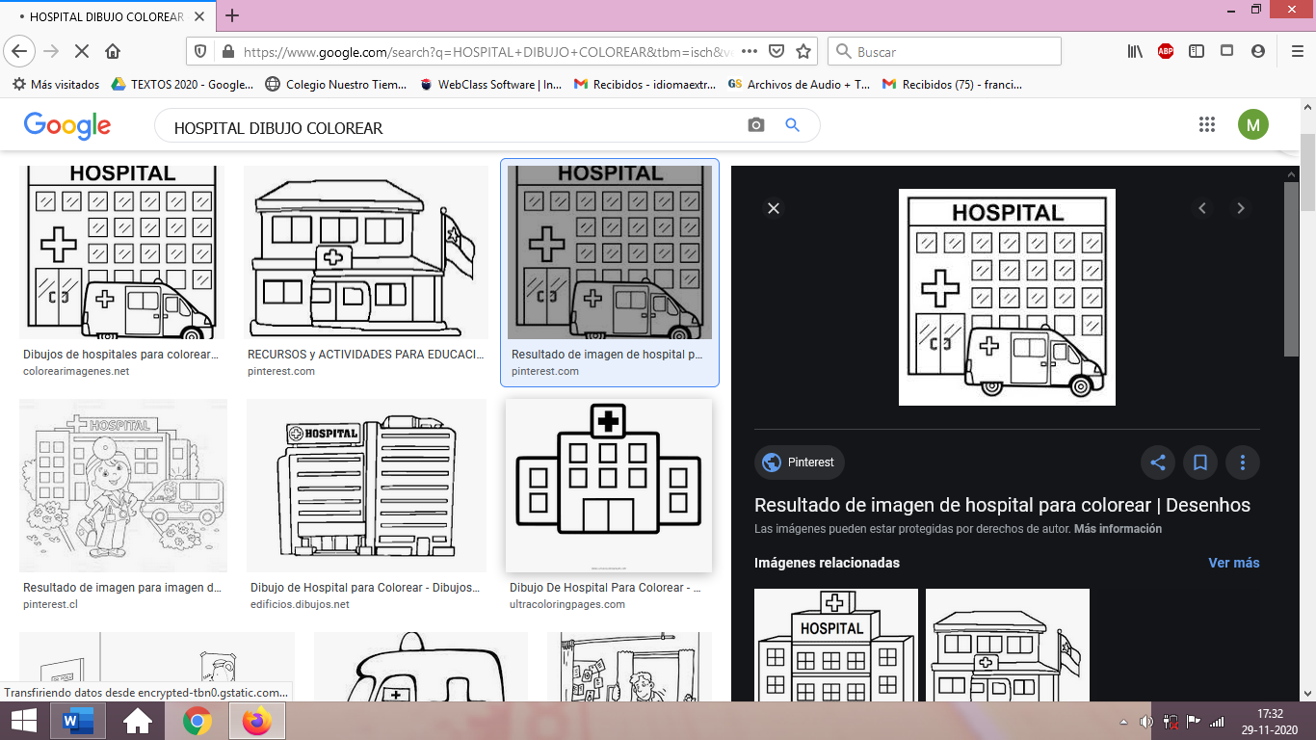 | 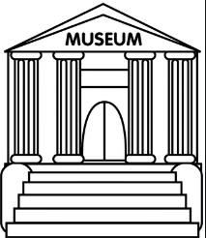 | 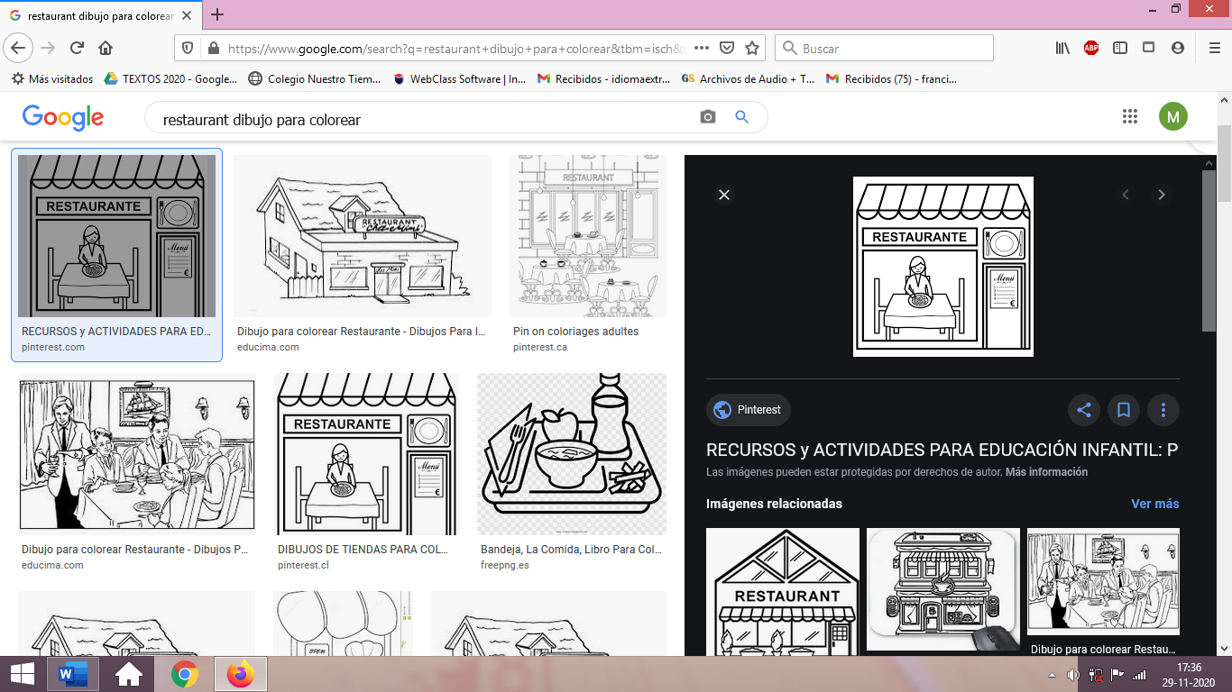 | 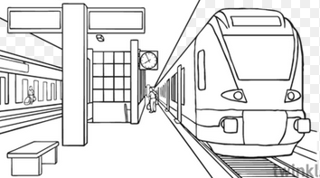
SCHOOL | HOSPITAL | MUSEUM | RESTAURANT | TRAIN STATION

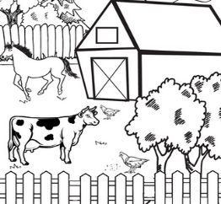 | 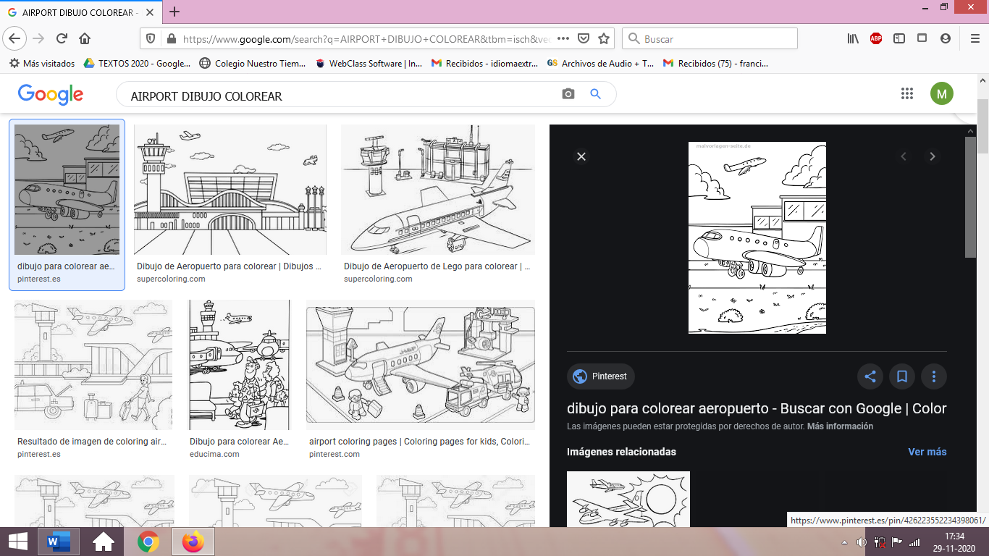 | 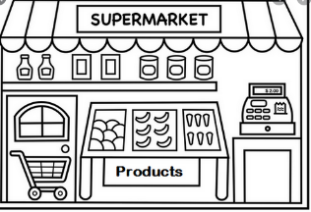 | 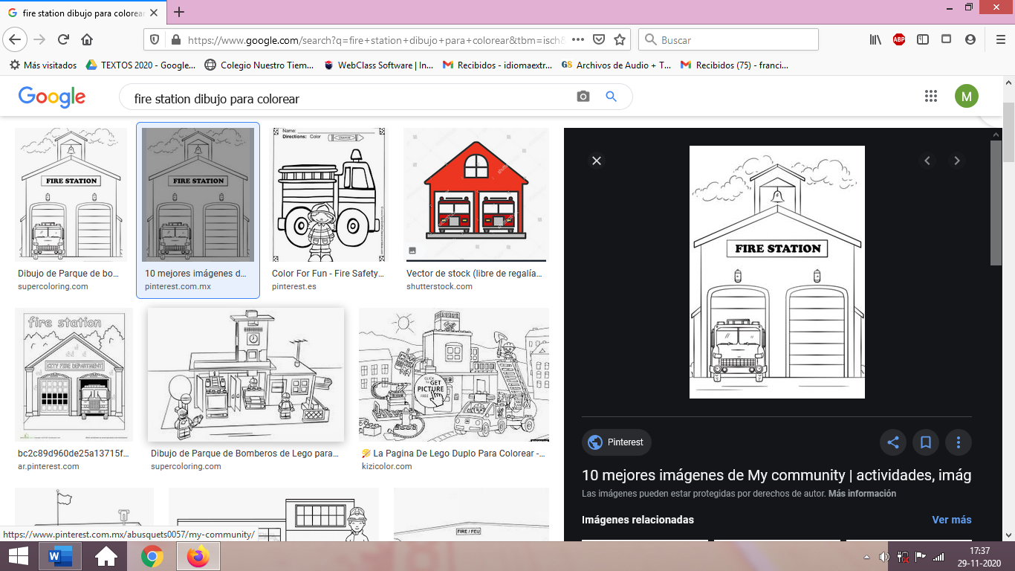 | 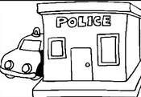
FARM | AIRPORT | SUPERMARKET | FIRE STATION | POLICE STATION

Queridos Estudiantes/Padres y Apoderados : Durante la semana 34 se realizará repaso de la unidad 4 con el objetivo de recordar y reforzar vocabulario. Esta guía es de carácter formativo por lo cual no serán consideradas dentro de la nota anual de la asignatura de inglés.

Actividades
I. Mira las imágenes y escribe el nombre del deporte (5pts)

ARTIST - PILOT - NURSE - BUILDER - FARMER

II. Encierra la respuesta correcta (6pts)

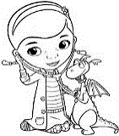  1) A Doctor works in a …  a) FARM  b) HOSPITAL  c) AIRPORT | 2) A farmer works in a…  a) FARM  b) HOSPITAL  c) AIRPORT | 3) A teacher works in a…  a) AIRPORT  b) MUSEUM  c) SCHOOL
4) A pilot works in a …  a) SUPERMARKET  b) MUSEUM  c) AIRPORT | 5) A chef works in a …  a) RESTAURANT  b) HOSPITAL  c) MUSEUM | 6) A firefighter works in a…  a) POLICE STATION  b) FIRE STATION  c) TRAIN STATION

IV. Ordena las letras para escribir la profesión (4pts)
A) U /B /I /L /R /D/E B) U/M /S /I /N /C/A/I

___________________________ ___________________________

C) L/F/ T / O/ B /O /R /A/L/E D) E/N/T/D/I/S/T

___________________________ _______________________

Actividad Música
Objetivo: Realizar reforzamiento y repaso de las actividades realizadas durante el año.

¡Hola! ¿cómo están? ¡Espero que super bien!
Estamos llegando al final de este año académico 2020, si ya estamos en esta, es porque has realizado muchas actividades y hemos aprendido muchas cosas nuevas durante el año ¡Felicitaciones!

Esta semana te invito a escoger una actividad o alguna canción que hayas realizado durante el año.

En las últimas guías tuviste que hacer una actividad similar, pero lo ideal es que puedas ir escogiendo distintas canciones y así recordaremos una mayor cantidad de actividades y canciones.

Luego, tenemos dos opciones de actividad:

- La primera, consiste en hacer un video de mínimo 1 minuto donde contesten las siguientes preguntas:
- ¿Cuál es la canción que elegiste?
- ¿Por qué la elegiste?
- Finalmente canta, acompaña con el ritmo (palmas o percusión) o realiza una pequeña coreografía (baile) de la canción.
- La segunda opción consiste en realizar una actividad escrita y visual con la misma canción que escogieron.
- Crear una historia o cuento relacionado a la canción que escogieron.
- Realizar un dibujo del cuento basado en la canción.

La idea de esta actividad es ir recopilando la mayor cantidad de videos, canciones o dibujos de las canciones, para así poder realizar una compilación de las actividades realizadas durante el año y poder realizar una presentación online de nuestro trabajo.

También puedes realizar un video de invitación a ver los videos de las actividades que hemos hecho durante el año, para que así podamos tener una gran audiencia en nuestra presentación online final.

Recuerda: que en caso de tener dudas o consultas sobre las actividades de alguna guía, no duden en escribir al correo idiomaextranjeroingles.cnt@gmail.com o a crisbamusica@gmail.com . Así mismo, si es posible tomar fotos y/o enviar las guías de trabajo realizadas para ser revisadas y entregar retroalimentación de sus trabajos.

